画面に自分のQRコードを表示する
フロアディスプレイに読み取れるコードを置く——画面に描かせるリンクでも、 アップロードしたコードの画像でも。それを載せるカードとボタンをどこから 出すのかも含めて。
2026-08-30 · https://offision.com/help/ja/signage/show-your-own-qr-code/
画面に出すコードには 2 種類あります。ここを取り違えるせいで、5 分で済むはずの作業が
半日になります。
リンク——アンケート、ランチメニュー、フォーム——を持っているなら、コードは画面が
描いてくれますし、どんな大きさでも鮮明です。すでにコードの画像を渡されているなら、
画面はその画像をそのまま映します。
はじめる前に:
サイネージを管理できるアカウントと、すでにあるサイネージコンテンツ。まだ何もなければ
サイネージコンテンツを作って画面に映すから始めて、
戻ってきてください。
コードの行き先も用意しておきます。読み取らせたいリンクか、渡された画像ファイルです。

1. どちらの種類のコードかを決める
これでウィジェットも、画面のどこに置けるかも決まります。
持っているもの | 使うウィジェット | 置ける場所
リンク、または任意の文字列 | QRコード | 操作ボタン
画像として渡されたコード | 画像 | メインステージ・情報カード・操作ボタン

選べるなら QRコードのほうが良い答えです。タイルがどれだけ大きくても鮮明なままで、
コードの行き先を変えるのは 1 つの項目だけ——誰かが画像を作り直してアップロードし直す
必要がありません。
画像のほうは、作り直せないコードのためのものです。決済コード、銀行や貸主が発行した
もの、公式な印刷物に載っているもの。
ゲストWi-Fi、来訪者登録、道案内、ルームコントロールには、コードを自動で作ってくれる
専用のタイルがあります — QRコードのウィジェットを参照。
この記事は、Offision がまだ作り方を知らないコードのためのものです。

2. 置く場所を用意する
操作ボタンは 3:4 のタイル、情報カードは 16:9 のタイルです。デザインにそれが
1 つもなければ、プレビューにクリックできるものは何もありません。だからここが最後では
なく最初の一歩です。
コンテンツを開き、レールのレイアウトに入って、ボタンを少なくとも 1 つにします。
ボタンには − N + の加減器があります。画像のほうを選んでコードを大きく見せたいなら、
代わりにカードを入れます。
Where in Offision: admin app → signage/signage-content (サイネージ)
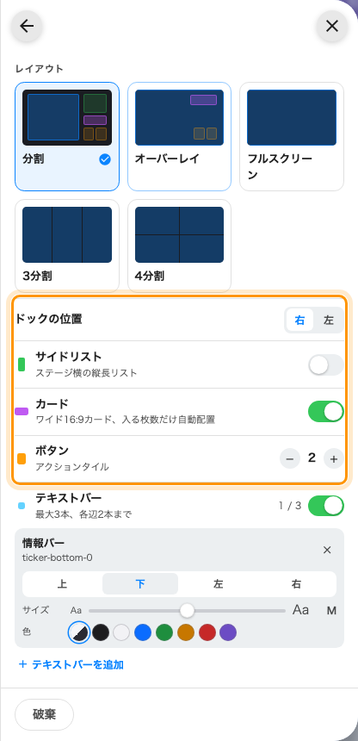
ボタンとカード——コードを置く場所があるかどうかを決める行。
このページで戸惑いやすいのは 2 つで、どちらも
レイアウトを変えるに詳しく書いてあります。
- ここに保存ボタンはありません。 上の ← が下書きを適用し、下の破棄が
捨てます。
- 横向きではカードの枚数を選べません。 カードはスイッチで、枚数はドックの幅に
従います——継ぎ目をドラッグすると、少なく大きくなります。縦向きには − N + の
ステッパーがあります。
← で戻ると、空のタイルが入った状態でデザインが描き直されます。

3. リンクをボタンのタイルに載せる
タイルをプレビューの中でクリックします。このエディターで何かを選ぶ方法はそれだけ
で、レールにスロットの一覧はありません。空のスロットならそのままウィジェットピッカーが
開き、すでに何かが入っているスロットなら設定が開きます——その場合はレール上部にある
ウィジェットの行から同じピッカーを開けます。
アンビエントと情報の中の QRコードを選びます。
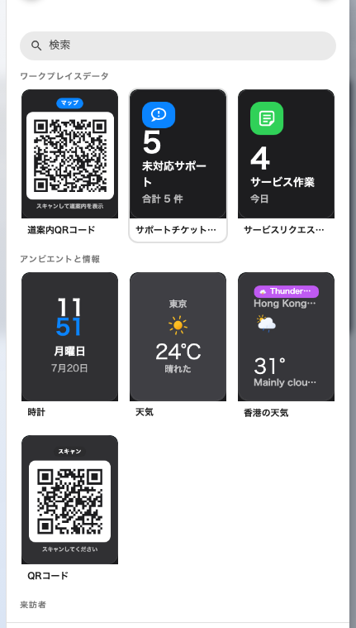
操作タイルから開いたピッカー。選んだ時点で割り当てられます。
あとは唯一の設定 QRコードの内容に、読み取らせたいリンクか文字列を入れます。コード
はその場で描かれるので、プレビューには仮のものではなく本物が出ます。
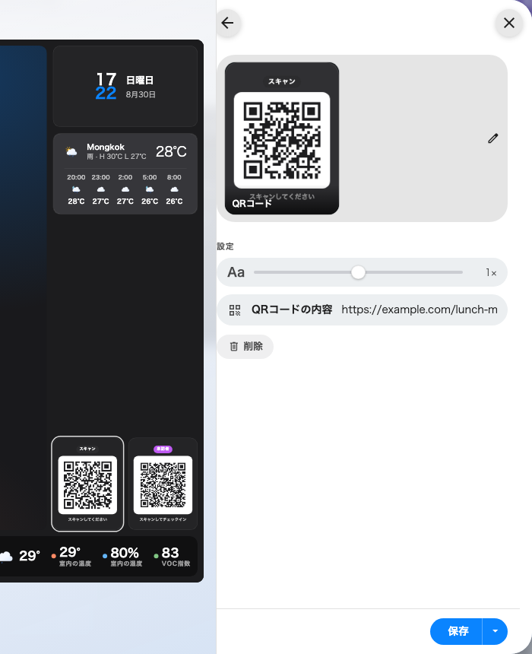
項目は 1 つ。入力するそばからタイルが描き直されます。
タイルはコードの上にスキャン、下にスキャンしてくださいと出します。どちらも編集
できません——
コード自体に見出しが要るなら、隣にテキストのウィジェットを置いてください。

4. または、渡された画像のコードを映す
こちらは作り直せないコードのときだけにします。載せたいタイル・カード・メインステージを
クリックし、画像を選んで、画像の行を開きます。
その行が開くファイルページが、絵の出どころです。
- 最近使用したものと最近アップロードしたものにすでにあるものが並び、**他のファイルを探す…**で
本来のファイルブラウザーが開きます。
- パソコンからアップロードで新しいものを入れられます。ページのどこにでも
ドロップしても構いません。
- PNG・JPEG・BMP・GIF・WebP を、500 MB まで受け付けます。
- 行の下に推奨サイズ … px と出ます。この画面でこのウィジェットが占める箱そのものから
測った値です。その大きさでアップロードすれば画像は一度も拡大縮小されません。QRコード
にとっては、それが鮮明とぼやけの分かれ目です。
アップロードしたものはサイネージのメディアフォルダーに入り、あとからサイネージ ›
アップロードされたメディアで見られます。
そしてディスプレイモードをスペースに合わせにします。
既定のままだと正方形のコードが切れます:
ディスプレイモードの初期値はオーバーフローを切り取りで、タイルいっぱいに広げて入りきらない
分を落とします。16:9 のカードに正方形のQRコードを置くと左右が落ち、角の欠けたコードは
読み取れません。
スペースに合わせならコード全体が残り、左右に余白が入ります。
このウィジェットのそれ以外は画像ウィジェットにあります。

5. 保存して、読み取ってみる
レールの下の保存を押します。保存が公開そのもので、別に公開の手順はありません。
このコンテンツをすでに再生している画面は、数秒で変更を拾います。
そのうえで、ブラウザーのプレビューではなく実機の画面からコードを読み取ります。
プレビューが証明するのはウィジェットの設定だけで、保存・接続・コードまで通しで確かめ
られるのは実機だけです。
読み取れないときは、たいてい 3 つのどれかです。画像が切れている（ディスプレイモード）、
推奨サイズよりかなり小さい画像を上げた、あるいはタイルがその情報量を読める密度で
収めるには単に小さすぎる——長いリンクほど大きなタイルが要ります。

このページが決めないこと
- QRコードウィジェットを置ける場所。 操作タイル専用です。メインステージや 16:9 の
カードに出すコードは画像にするしかありません。
- コードの見出し。 QRコードタイルのスキャン / スキャンしてくださいは固定で、画像
ウィジェットは見出しを描きません。
- ほかのQRウィジェット。 Wi-Fi QRコード・来訪者登録QRコード・
道案内QRコード・ルームコントロールQRコードは、それぞれ生きたデータから自分で
コードを作ります——ネットワーク、入れ替わる当日受付キー、この画面自身の位置、いま
部屋で使われている予約。こちらが渡したコードを映すことは絶対にありません。
ボタンとQRコードを参照してください。
- 画面が自分をどこだと思っているか。 それはコンテンツではなくデバイス側の設定で、
入力したコードには何の影響もありません。

